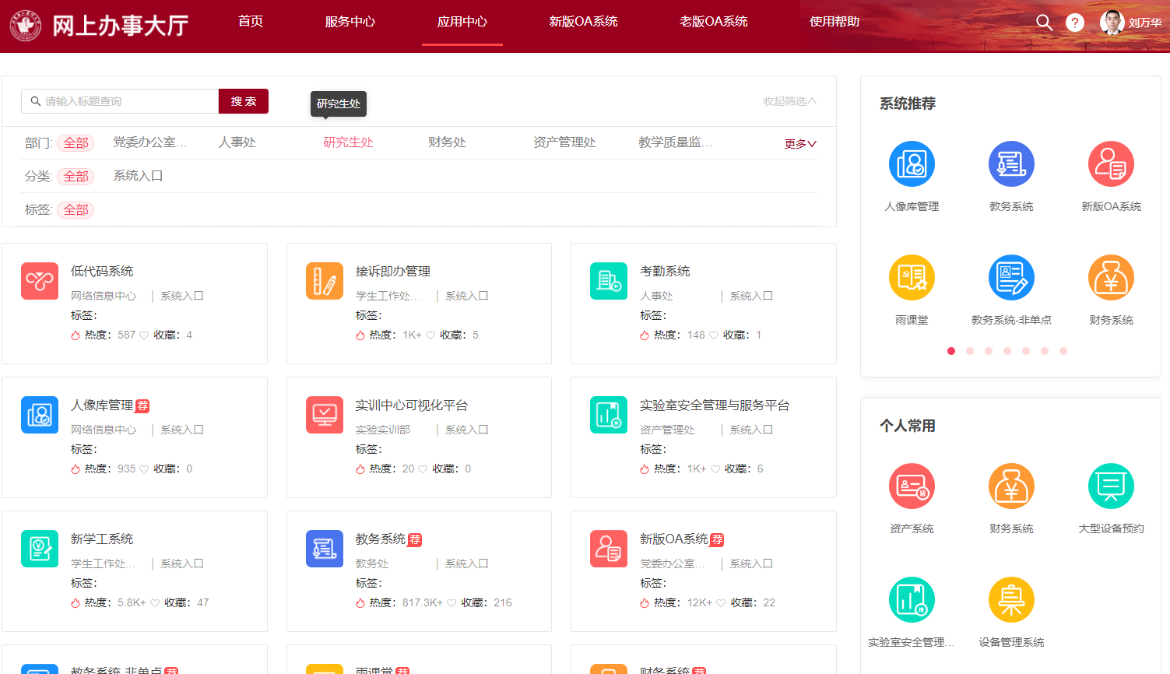
第一步：点击资产系统

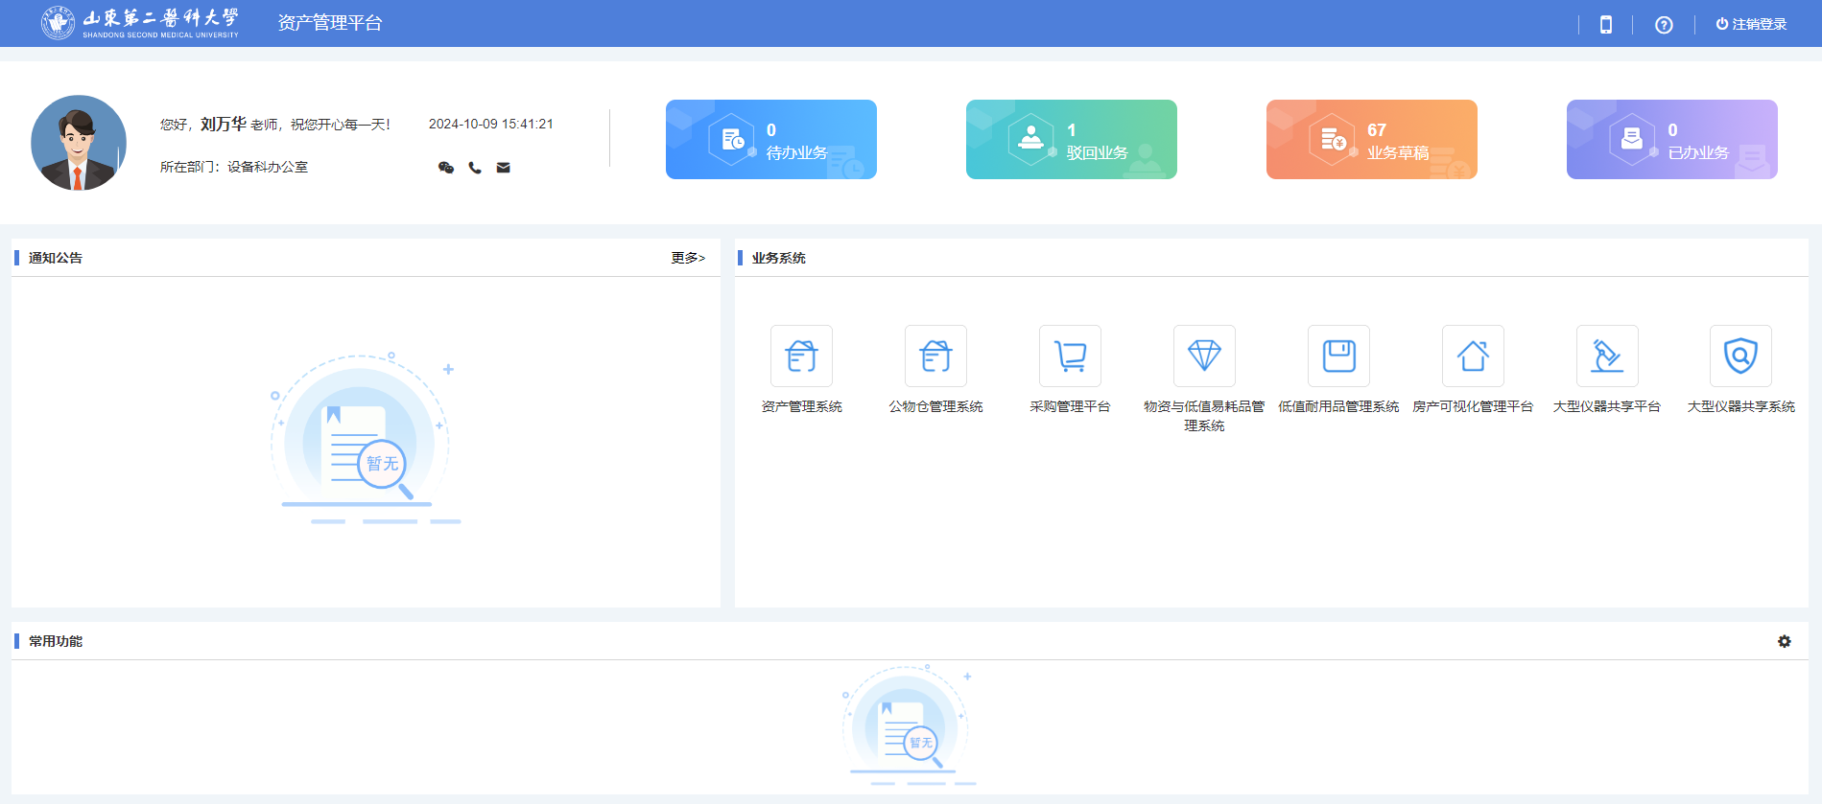
第二步：点击资产管理系统

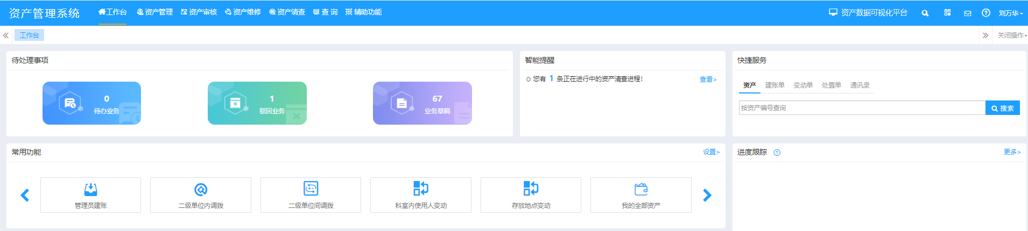
第三步：点击资产管理
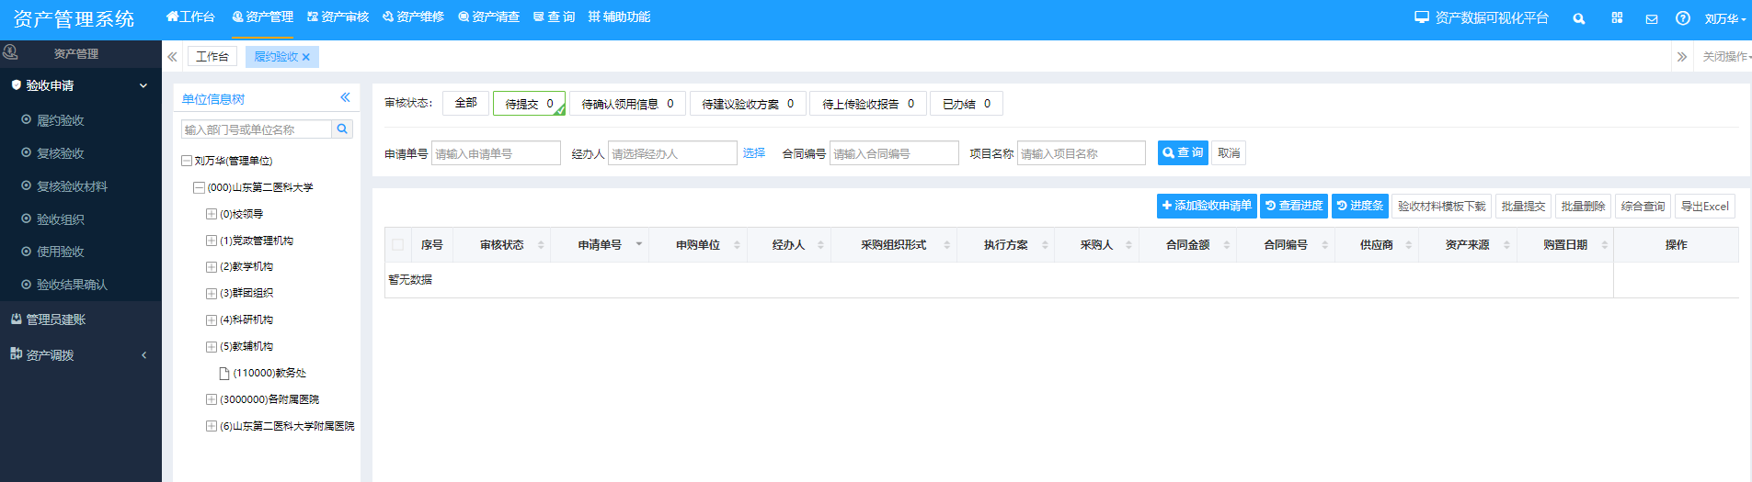
第四步：点击左侧验收申请相应子菜单
网上验收流程走完后——找部门、学院管理员建账——资产管理处资产信息科（王咏丽8462559）领建账表（签字）——财务处报销——完结。

